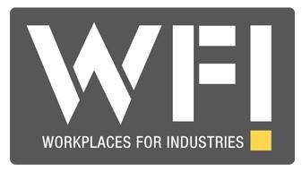
WFI CUPEN DEN 21/1 2017

Grupp 1 Quick-Set 1 X 12 min | Div.rank. | Poäng | Placering
Nissafors IS | 6 | 5 | 2
Gnosjö IF 1 | 3 | 7 | 1
Bosna IF | 4 | 4 | 3
Kulltorps GOIF | 5 | 0 | 4

09:00 Match 1 | Nissafors IS - Gnosjö IF 1 | 1-1
09:16 Match 2 | Bosna IF – Kulltorps GOIF | 2-1
10:04 Match 5 | Nissafors IS - Bosna IF | 1-1
10:20 Match 6 | Gnosjö IF 1 - Kulltorps GOIF | 1-0
11:08 Match 9 | Nissafors IS - Kulltorps GOIF | 2-0
11:24 Match 10 | Gnosjö IF 1 - Bosna IF | 3-1

Grupp 2 Gårö Plåtprodukter 1 X 12 | Div.rank. | Poäng | Placering
FC Peking | 6 | 1 | 3
Anderstorps IF | 4 | 9 | 1
Gislaved IS | 4 | 6 | 2
Ambjörnarp IF | 5 | 1 | 4

09:32 Match 3 | FC Peking – Anderstorps IF | 0-1
09:48 Match 4 | Gislaved IS – Ambjörnarp IF | 3-0
10:36 Match 7 | FC Peking - Gislaved IS | 0-2
10:52 Match 8 | Anderstorps IF – Ambjörnarp IF | 4-0
11:40 Match 11 | FC Peking – Ambjörnarp IF | 1-1
11:56 Match 12 | Anderstorps IF – Gislaved IS | 2-0

Vi tackar våra sponsorer
WFI
QUICK-SET
GÅRÖ PLÅTPRODUKTER
BABY-BJÖRN
GNOSJÖ PLÅTFÖRÄDLING

Grupp 3 Baby-Björn 1 X 12 min | Div.rank. | Poäng | Placering
FC Tranan | 4 | 7 | 1
Gnosjö IF 2 | 3 | 5 | 2
Forsheda IF | 5 | 4 | 3
Hillerstorps GOIF | 5 | 0 | 4

12:12 Match 13 | FC Tranan - Gnosjö IF 2 | 1-1
12:28 Match 14 | Forsheda IF - Hillerstorps GOIF | 1-0
13:48 Match 19 | FC Tranan - Forsheda IF | 2-0
14:04 Match 20 | Gnosjö IF 2 - Hillerstorps GOIF | 1-0
14:52 Match 23 | FC Tranan - Hillerstorps GOIF | 4-0
15:08 Match 24 | Gnosjö IF 2 - Forsheda IF | 1-1

Grupp 4 Gnosjö Plåtförädling 1 X 12 min | Div.rank. | Poäng | Placering
Bredaryds IK | 4 | 4 | 2
Kärda IF | 5 | 4 | 3
Värnamo Södra | 3 | 9 | 1
Reftele GOIF | 6 | 0 | 4

13:16 Match 17 | Bredaryds IK - Kärda IF | 0-0
13:32 Match 18 | Värnamo Södra - Reftele GOIF | 4-0
14:20 Match 21 | Bredaryds IK - Värnamo Södra | 0-3
14:36 Match 22 | Kärda IF - Reftele GOIF | 3-0
15:24 Match 25 | Bredaryds IK - Reftele GOIF | 5-0
15:40 Match 26 | Kärda IF - Värnamo Södra | 0-1

1x12 min |  |  | Kvartsfinal |  |  | Resultat
12.44 Match 15 |  | 1:a Grupp 1 | Gnosjö IF 1 | 2:a Grupp 2 | Gislaved IS | 0-0 (3-1)
13.00 Match 16 |  | 1:a Grupp 2 | Anderstorps IF | 2:a Grupp 1 | Nissafors IS | 4-1
16.00 Match 27 |  | 1:a Grupp 3 | FC Tranan | 2:a Grupp 4 | Bredaryd IK | 1-0
16.16 Match 28 |  | 1:a Grupp 4 | Värnamo Söd. | 2:a Grupp 3 | Gnosjö 2 | 4-0
1x12 min |  |  | Semifinal |  |  | Resultat
16.38 Match 29 |  | Seg. match 15 | Gnosjö IF 1 | Seg. match 27 | FC Tranan | 0-2
16.54 Match 30 |  | Seg.match 16 | Anderstorps IF | Seg. match 28 | Värnamo Söd. | 2-0
1x15 min |  |  | 3-4 Plats |  |  | Resultat
17.20 Match 31 | 3:de pris | Förl. match 29 | Gnosjö IF 1 | Förl. match 30 | Värnamo Söd. | 3-1
1x15 min |  |  | Final |  |  | Resultat
17.40 Match 32 | Final | Seg. match 29 | FC Tranan | Seg. match 30 | Anderstorps IF | 2-4

 | Priser i cupen 2017 | Resultat
1:a | 7000:- plus vandringspris och pokal | Anderstorps IF
2:a | 800 kr och fritt deltagande 2018 och en pokal | FC Tranan
3:a | 500 kr och en pokal | Gnosjö IF 1
Bästa | Bästa målvakt | Srdjan Panic | Anderstorp
Bästa | Spelare | Carlos Goldschmidt | Gnosjö IF
. | Skyttekung | Zoran Sredojevic | Anderstorp

SVENSKA FOTBOLLFÖRBUNDETS REGLER FÖR FUTSAL GÄLLER.
* Ack.straff - när ett lag har dragit på sig den fjärde direkta frisparken erhålls en ackumulerad straff.
Därefter blir det en ackumulerad straff vid varje direkt frispark.
Vid lika poäng i gruppspelet skiljs lagen åt genom följande ordning:
Målskillnad, flest gjorda mål och inbördes möte. Kan lagen ändå inte skiljas åt tillgrips straffsparkar.
Först tre straffar, är resultatet även oavgjort efter detta skjuts en straff per lag tills avgörande sker.
Vid oavgjort resultat i kvarts, semifinal och 3:de prismatch avgörs matchen på straffar.
Vid oavgjort resultat i finalen blir det 5 min. förlängning med golden goal.
Vid oavgjort resultat efter förlängning avgörs matchen på straffar.
Först tre straffar, är resultatet även oavgjort efter detta skjuts en straff per lag tills avgörande sker.
Match om 3.de pris och finalen spelas om 15 min.

För 12:e gången anordnas det cup i Gnosjö och numera heter den WFI Cupen. Så nu återstår det att se vem som tar den 12:e inteckningen och äran att få lyfta bucklan och inte minst det fina priset på 7000 kr. Gnosjö IF har flest inteckningar med 3 st men inget lag har någonsin lyckats försvara sin titel vilket betyder att det alltid blir en jämn och rolig tillställning här i Töllstorpshallen. Värnamo Södra är tillbaka i cupen och efter vinsten i Anderstorp på trettondagen så får de väl gälla lite som favoriter. FC Tranan har lite föryngring i laget och är väldigt intressanta och debutanterna Ambjörnarp har tidigare visat stort kunnande inomhus. Vi hoppas på en fin turnering och en spännande dag för spelare och publik. Vi vill redan på förhand ge en eloge till Västra Smålands Domarklubb som sedvanligt ställer upp och dömer.
Dragning av resan till Barcelona sker i pausen innan finalen.
Tack för visat intresse och välkomna tillbaka 2018.
Seger i WFI Cupen ger en inteckning i vandringspriset.
Tidigare vinnare i cupen har varit följande.
2005 Bosna IF 2008 Tranemo IF 2012 Nässjö FF 2015 Anderstorps IF
2006 Gislaved IS 2010 Gnosjö IF 2013 John Bauer 2016 Gnosjö IF
2007 Grimsås IF 2011 Bosna IF 2014 Gnosjö IF
Töllstorpshallens servering är öppen där det finns möjlighet att köpa varm mat, frallor, fika, frukt, kaffe m.m.
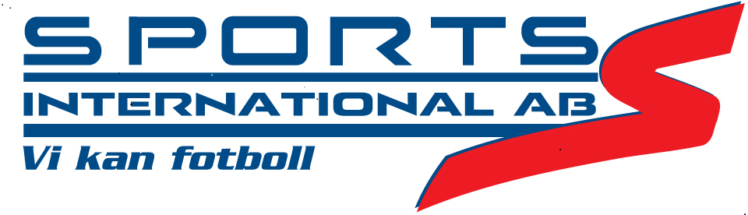

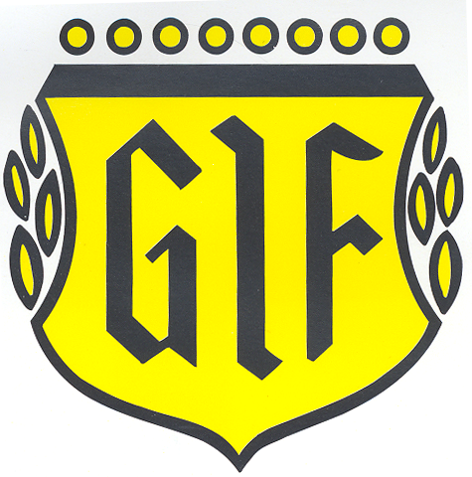

CUPEN 2017

